СА Студент Ростислав Байцар Група ПМа-41 Білет № 1

1 | У закритій транспортній задачі ранг матриці головних обмежень дорівнює:1) кількості постачальників; 2) кількості споживачів; 3) кількість постачальників+ кількість споживачів - 1; 4) кількість постачальників + кількість споживачів -2; | 3
2 | Невілома величина кількості ресурсу, перевезеного від конкретного постачальника до конкретного споживача, у матриці головних обмежень зустрічається: 1) тільки один раз; 2) тільки два рази; 3) стільки разів, скільки є постачальників; 4) стільки разів, скільки є споживачів. | 2
3 | Під виробничим запасом у системах керування запасами розуміють: 1) непорушний запас паливно-мастильних матеріалів на випадок надзвичайної ситуації; 2) непорушний резерв дефіцитного ресурсу на випадок надзвичайної ситуації; 3) ресурс для майбутніх потреб системи; 4) виготовлена продукція. | 3
4 | У функції сумарних витрат на забезпечення ресурсом витрати на переналагодження устаткування залежно від зростання рівня збережуваного ресурсу: 1) не залежать; 2) спадають; 3) зростають; 4) інколи спадають, а інколи зростають. | 2
5 | У статичних системах постачання базовою властивістю виступає: 1) відсутність дефіциту ресурсу; 2) залежність попиту на ресурс від часу; 3) незалежність попиту на ресурс від часу; 4) незалежність від попиту на інщі ресурси; 4) невизначеність параметрів системи. | 3
6 | Інформованість і порядок ходів гравця у грі визначає: 1) функція виграшів; 2) множина стратегій; 3) тип гри; 4) множина гравців. | 3
7 | Раціональність гравця полягає в тому, що він: 1) уміє обирати правильні стратегії; 2)максимізує власну функцію виграшу; 3) може іти на компроміс; 4) мінімізує функції виграшів інших гравців. | 2
8 | У нескінченній грі: 1) множина стратегій хоча б одного гравця є нескінченною;  2) множина значень функції виграшу хоча б одного гравця є нескінченною; 3) множина стратегій усіх гравців є нескінченними; 4) множини значень функцій вигращу всіх гравців є нескінченними; 5) правильної відповіді немає.
9 | У динамічній грі кожний з гравців може зробити від одного до декількох ходів: 1) так; 2) ні. | 1
10 | Південно-західна межа опуклої кривої на площині , яка обмежує множину ефективних оцінок, відображає розв'язок за якого: 1) два критерії максимізують; 2) один критерій максимізують, а інший - мінімізують; 3) два критерії мінімізують; 4) перший критерій мінімізують, а інший – максимізують. | 3
11 | Маємо три пункти постачання 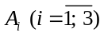 і три пункти споживання 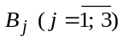. У круглих дужках вказані запаси/потреби однорідного ресурсу відповідних пунктів постачання/споживання: А₁(5), А₂(10), А₃(10), В₁(10), В₂(8), В₃(7). Визначити початковий опорний план транспортної задачі методом північно-західного кута. У відповіді вкажіть суму 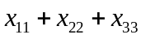, де 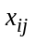– кількість переміщеного ресурсу з пункту у пункт згідно одержаного опорного плану.  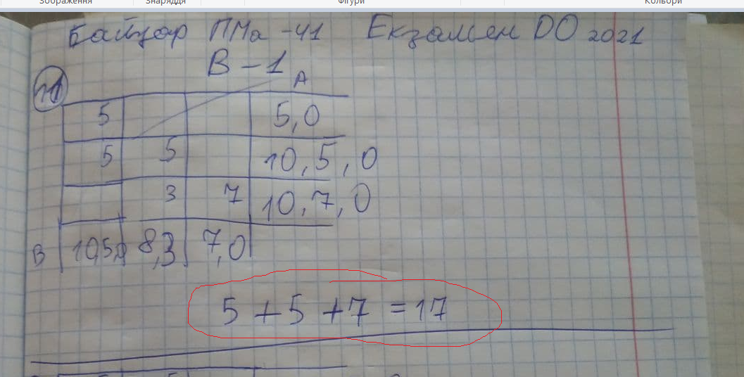 | 17
12 | Маємо два пункти постачання 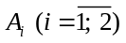 і три пункти споживання . У круглих дужках вказані запаси/потреби однорідного ресурсу відповідних пунктів постачання/споживання: А₁(10), А₂(20), В₁(5), В₂(15), В₃(10). Визначити початковий опорний план транспортної задачі методом мінімального елемента, якщо матриця вартостей перевезення 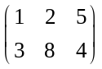 . У відповіді вкажіть сумарну вартість перевезень згідно одержаного опорного плану.  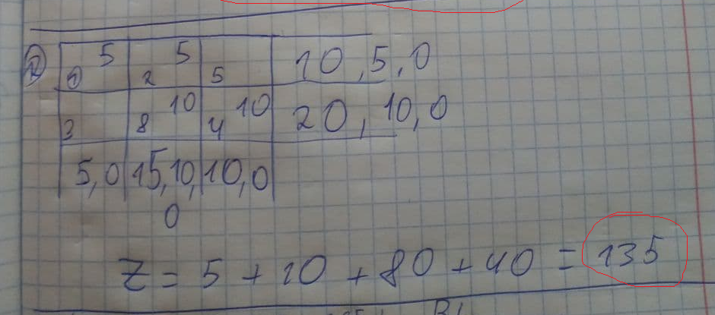 | 135
13 | Задачу ухвалення рішень в умовах цілковитої невизначеності відображає матриця 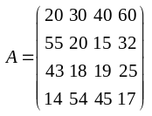. Рядки матриці А – стратегії ОУР, а стовпці – стани природи. Визначити оптимальну стратегію ОУР (номер рядка) за допомогою критерію Байєса-Лапласа, якщо матриця А відображає втрати.  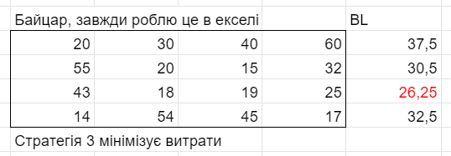 | 3
14 | Значення критеріїв ефективності відображені у таблиці:  Серед варіантів підмножин альтернатив, вкажіть номер варіанту, який містить тільки альтернативи з множини Парето: 1) {1; 2; 4; 5; 8; 9}; 2) {1; 5; 7; 8; 9}; 3) {4; 5; 7; 8; 9}; 4) {4; 5; 6}; 5) {2; 4; 6}  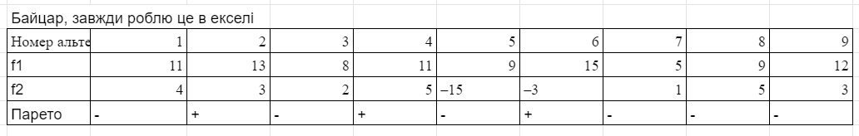 | 5
  Номер альтернативи | 1 | 2 | 3 | 4 | 5 | 6 | 7 | 8 | 9
  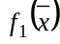 | 11 | 13 | 8 | 11 | 9 | 15 | 5 | 9 | 12
  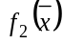 | 4 | 3 | 2 | 5 | –15 | –3 | 1 | 5 | 3
15 | Задано гру 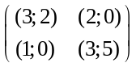. Серед варіантів підмножини ситуацій гри вкажіть номер варіанту, який містить усі ситуації рівноваги Неша: 1) {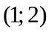; 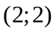}; 2) {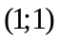; }; 3) {}; 4) {}.  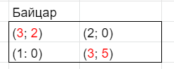 | 2

